|  |  |  |  |
| --- | --- | --- | --- |
| **Adı:** |  | **…………………. Ortaokulu** |  |
| **Soyadı:** |  | **………………. Eğitim Öğretim Yılı** | Tarih: ……/……/ 20.. |
| **Sınıfı:** |  | **DİN KÜLTÜRÜ VE AHLAK BİLGİSİ** | Aldığı Not |
| **No:** |  | **7. Sınıf 1.Dönem 2. Yazılı / Sınav Soruları** |  |

**Aşağıdaki Açık Uçlu Soruları Cevaplayınız.**

**1)Meleklerin** **4 özelliğini** **yazınız**

**1-**

**2-**

**3-**

**4-**

2)**Ahiret hayatına inanan bir insanın hangi davranışları göstermesi gerekir?**

**3)İslam’ın beş şartından biri olan hac ibadetinin 3 farzını yazınız.**

**1-**

**2-**

**3-**

**4)Hac ve Umre arasındaki farkları yazınız.**

**5)Kurban nedir? Kurban kesilebilecek hayvanları yazınız.**

6)**Haccın farzlarından biridir. Erkeklerin giydiği dikişsiz beyaz elbiseye denir. Normalde helal olan saç, sakal, tırnak kesme, koku sürünmek gibi bazı davranışların bu süre zarfında haram kılınmasıdır. Tanımı verilen bu kavram nedir?**

**7)Kurban ibadetinin bireysel ve toplumsal faydalarını açıklayınız.**

|  |
| --- |
| Başarılar Dilerim ☺ |
| Din Kültürü ve Ahlak Bilgisi Öğretmeni |
| …………………………………………. |

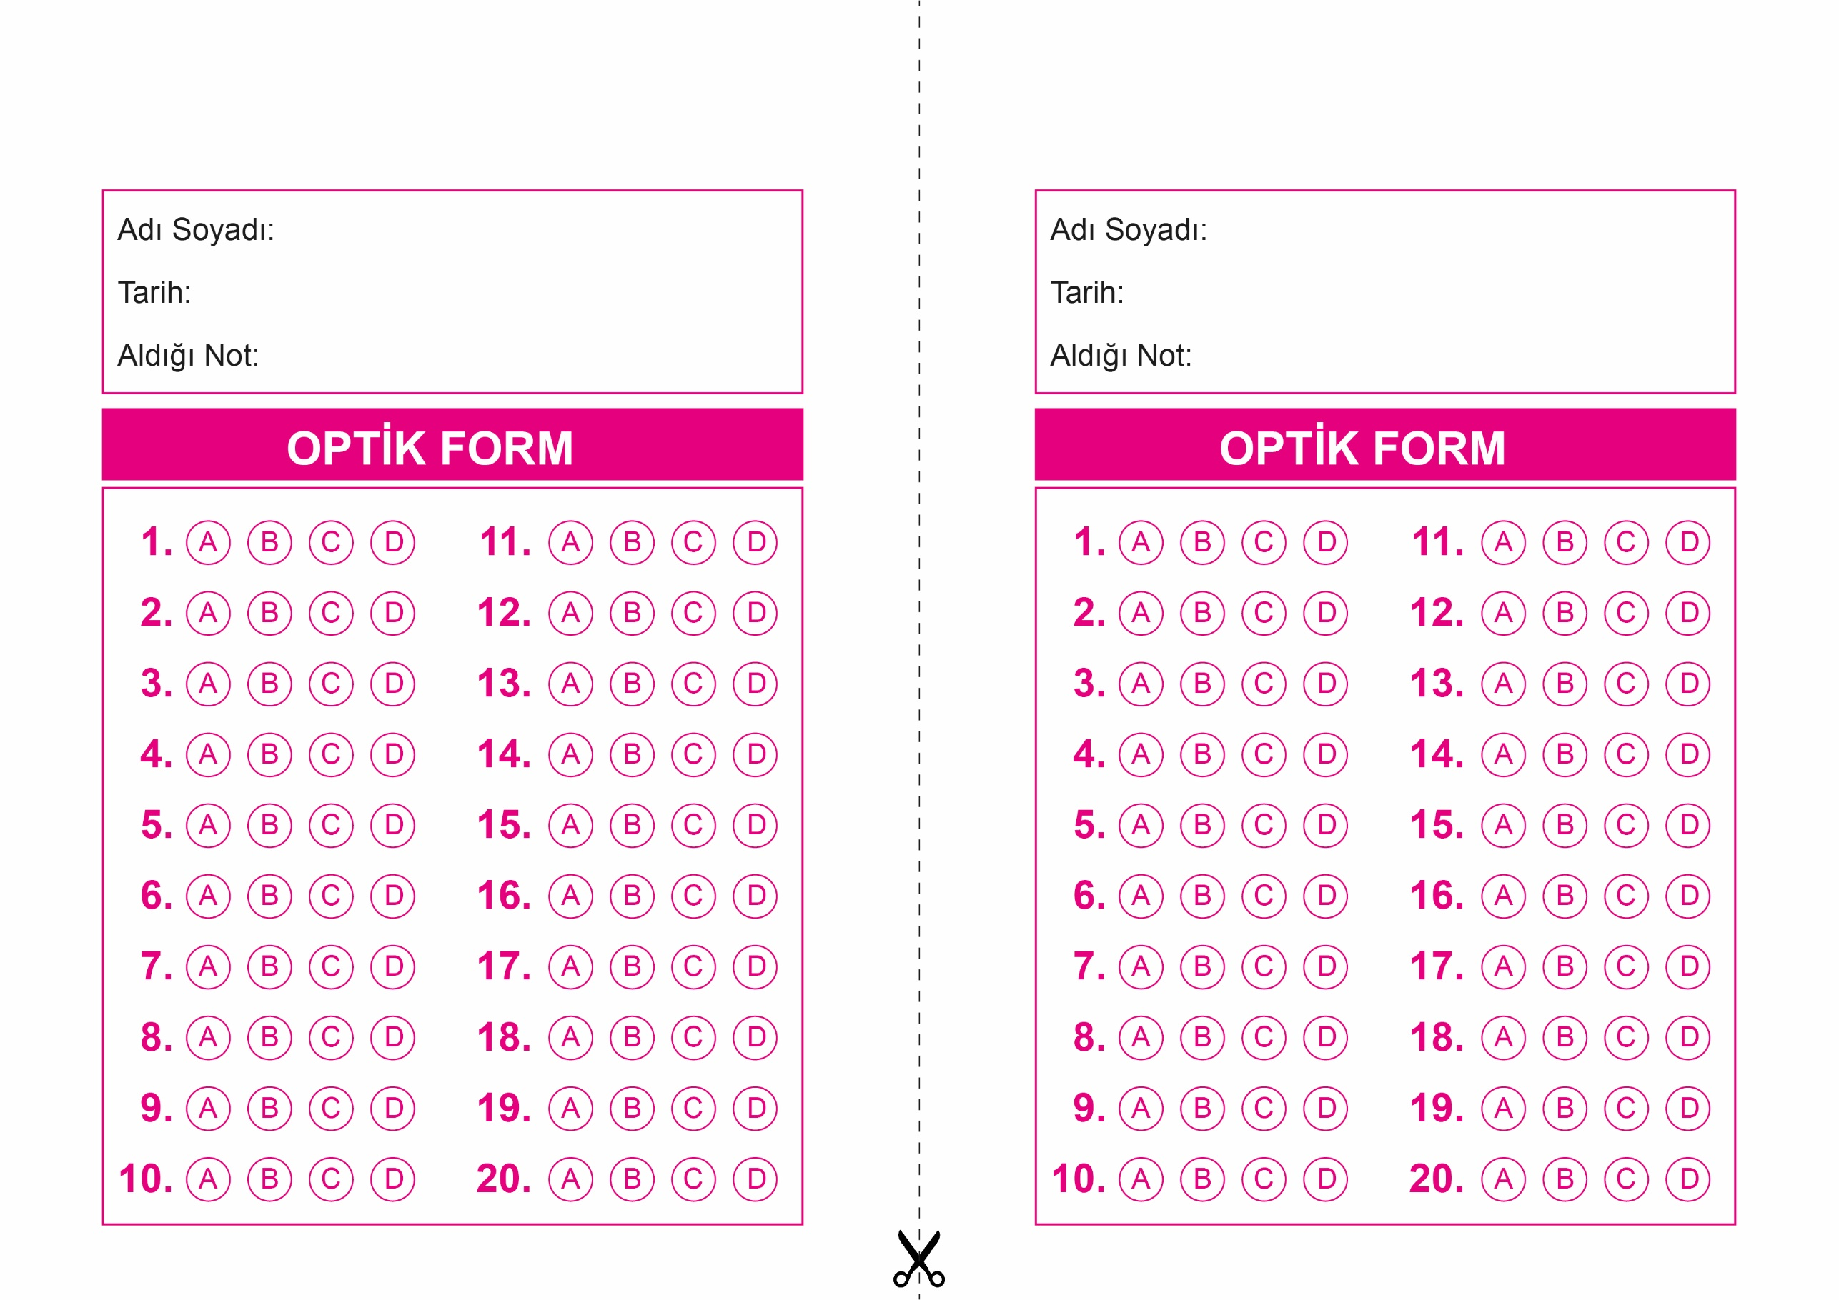

OPTİK FORMU FOTOKOPİ İLE (A4 KAĞIDI) ÇOĞALTTIKTAN SONRA BURADAN KESEBİLİRSİNİZ.

DİN KÜLTÜRÜ VE AHLAK BİLGİSİ

7. Sınıf 2.Dönem 2. Yazılı / Test Sınavı-1

DİN KÜLTÜRÜ VE AHLAK BİLGİSİ

7. Sınıf 2.Dönem 2. Yazılı / Test Sınavı-1

DİN KÜLTÜRÜ VE AHLAK BİLGİSİ

6. Sınıf 2.Dönem 1. Yazılı / Sınav Soruları



**7. SINIF SINAV VE CEVAP ANAHTARI İÇİN TIKLAYINIZ**

